Приложение №4
к Техническому заданию

ОБЪЕКТ
Штаб строительства Инновационного центра «Сколково»

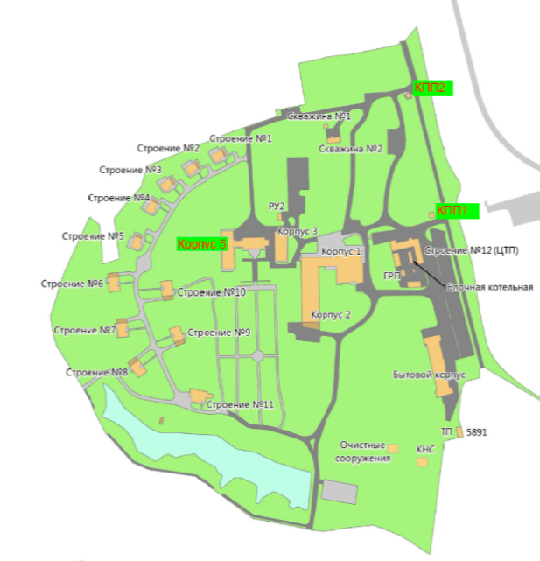
РУ №1
ТП №16

